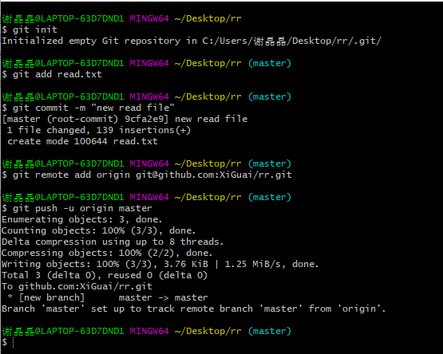

read.txt文件内容

rr上传的文件夹